Tiết 2: Lịch sử- Địa lí
Bài 17: LỄ HỘI CỒNG CHIÊNG TÂY NGUYÊN (T2)
I. YÊU CẦU CẦN ĐẠT:
1. Năng lực đặc thù:
- Kể được tên một số dân tộc là chủ nhân của Không gian văn hóa Cồng chiêng Tây Nguyên.
- Nêu được vai trò của cồng chiêng trong đời sống tinh thần của đồng bào các dân tộc Tây Nguyên.
- Mô tả được những nét chính về lễ hội Cồng chiêng Tây Nguyên.
- Rèn luyện kĩ năng ghi nhớ và sưu tầm các tư liệu có liên quan, qua đó góp phần phát triển năng lực ngôn ngữ, khoa học.
2. Năng lực chung.
- Năng lực tự chủ, tự học: tìm hiểu những tranh ảnh, câu chuyện về lễ hội Cồng chiêng Tây Nguyên.
- Năng lực giải quyết vấn đề và sáng tạo: Sưu tầm và giới thiệu được một số thông tin liên quan đến nội dung bài học.
- Năng lực giao tiếp và hợp tác: Biết trao đổi, góp ý cùng bạn trong hoạt động nhóm và thực hành.
3. Phẩm chất.
- Phẩm chất yêu nước: Thể hiện được niềm tự hào dân tộc qua lễ hội Cồng chiêng.
- Phẩm chất chăm chỉ: Hoàn thành đầy đủ nhiệm vụ học tập và luôn tự giác tìm hiểu, khám phá tri thức liên quan đến nội dung bài học.
- Phẩm chất trách nhiệm: Có ý thức trách nhiệm với lớp, tôn trọng tập thể.
II. ĐỒ DÙNG DẠY HỌC
- Kế hoạch bài dạy, bài giảng Power point.
- SGK và các thiết bị, học liệu phục vụ cho tiết dạy.

III. HOẠT ĐỘNG DẠY HỌC
Hoạt động của giáo viên | Hoạt động của học sinh
1. Khởi động:
- Mục tiêu:
+ Tạo không khí vui vẻ, khấn khởi trước giờ học.
+ Thông qua khởi động, giáo viên dẫn dắt bài mới hấp dẫn để thu hút học sinh tập trung.
- Cách tiến hành:
- GV cho HS xem video về lễ hội cồng chiêng Tây Nguyên và chia sẻ : Em ấn tượng nhất với hoạt động nào trong lễ hội Cồng chiêng Tây Nguyên? Vì sao?  https://youtu.be/WhQ0sBVwRBo  - GV mời 2 – 3 HS chia sẻ.  - GV dẫn dắt HS vào bài học:  Ở tiết học trước các em đã được tìm hiểu về một số dân tộc là chủ nhân của không gian văn hóa Cồng chiêng Tây Nguyên, vai trò của cồng chiêng trong đời sống tinh thần của đồng bào các dân tộc Tây Nguyên.  Hôm nay chúng ta cùng tìm hiểu về những nét chính của lễ hội Cồng chiêng Tây Nguyên qua bài “Lễ hội cồng chiêng Tây Nguyên (T2)” |  | - HS xem video  - HS chia sẻ trước lớp.  - HS lắng nghe.
2. Khám phá:
- Mục tiêu:
+ Miêu tả được những nét chính về lễ hội Cồng chiêng Tây Nguyên.
+ Rèn luyện kĩ năng quan sát và phân tích thông tin, các tư liệu có liên quan, qua đó góp phần phát triển năng lực ngôn ngữ và khoa học.
- Cách tiến hành:
Hoạt động 1: Tìm hiểu những nét chính về lễ hội Cồng chiêng Tây Nguyên.  ( Làm việc nhóm 2)  - Giáo viên yêu cầu học sinh quan sát hình 4 và cho biết tên lễ hội, lễ hội này của dân tộc nào?  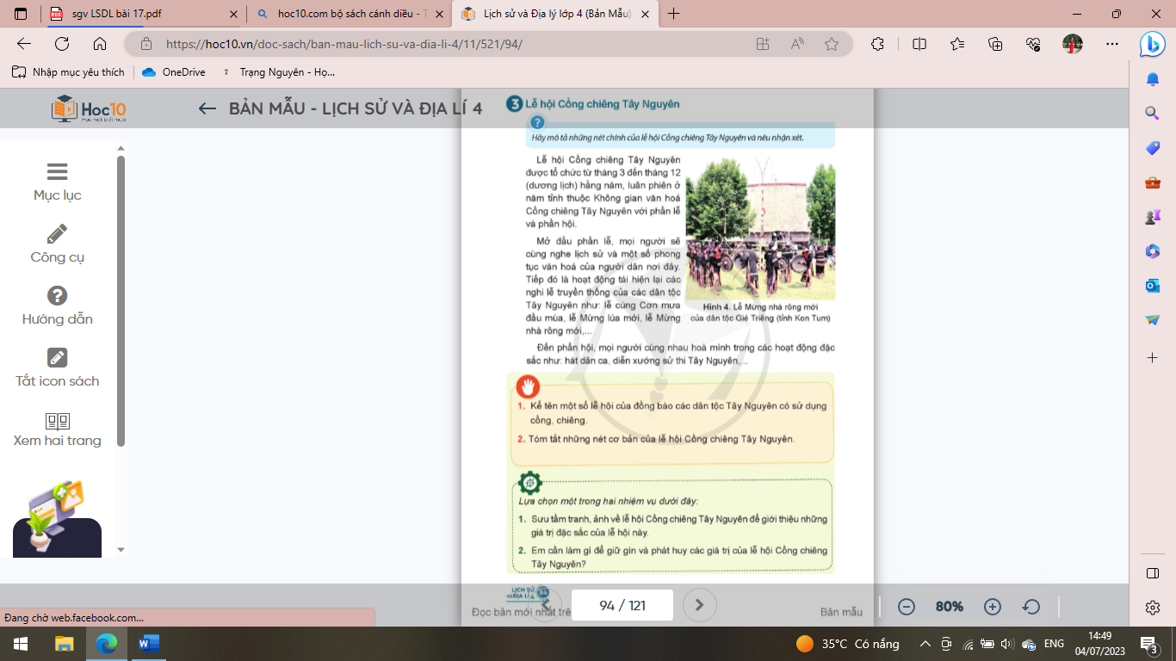  - GV yêu cầu HS đọc thông tin mục 3 trong sách giáo khoa.  - GV yêu cầu HS làm việc nhóm 2 hoàn thành Phiếu học tập về lễ hội Cồng chiêng Tây Nguyên.  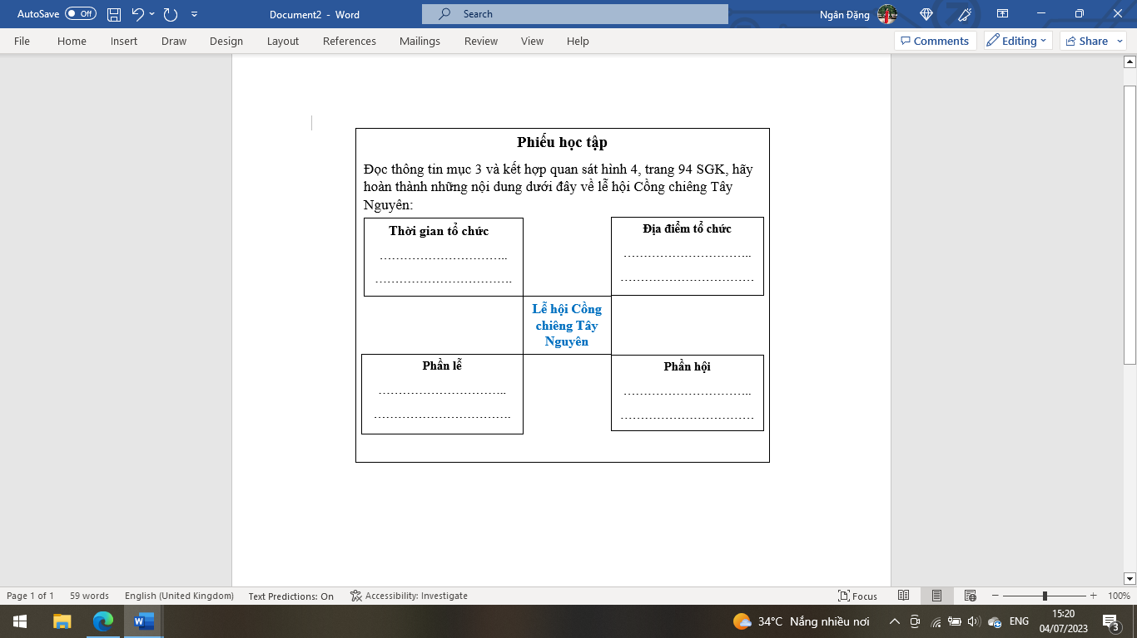  - GV mời đại diện các nhóm trình bày.  - Mời các nhóm khác nhận xét, bổ sung.  - GV nhận xét, tuyên dương.  ? Em hãy miêu tả những nét chính của lễ hội cồng chiêng .  ? Nêu nhận xét của em về lễ hội Cồng chiêng Tây Nguyên.  - GV nhận xét, tuyên dương học sinh, giáo dục học sinh ý thức, tinh thần bảo vệ, phát huy các giá trị của Không gian văn hóa Cồng chiêng Tây Nguyên. |  | - HS quan sát hình và trả lời : đây là lễ Mừng nhà rông mới của dân tộc Gié Triêng ở tỉnh Kon Tum.  - 2 HS đọc.  - HS làm việc nhóm 2,hoàn thành phiếu học tập được giao.  + Thời gian tổ chức : Từ tháng 3 đến tháng 12 ( dương lịch) hằng năm.  + Địa điểm tổ chức: Luân phiên ở năm tỉnh thuộc khu vực Tây Nguyên.  + Phần lễ : Nghe lịch sử và một số phong tục văn hóa của người Tây Nguyên. Tiếp đó là hoạt động tái hiện các nghi lễ truyền thống như lễ Mừng lúa mới,….  + Phần hội: Các hoạt động đặc sắc như hát dân ca, diễn xướng sử thi Tây Nguyên.  - Đại diện nhóm hoàn thành nhanh nhất báo cáo sản phẩm.  - Các nhóm khác nhận xét, bổ sung.  - HS lắng nghe, rút kinh nghiệm.  - HS trình bày theo ý hiểu.  - Khuyến khích HS nêu cảm nhận của bản thân.  - HS lắng nghe và ghi nhớ.
3. Luyện tập
- Mục tiêu:
+ Ghi nhớ được những nét chính của lễ hội Công chiêng Tây Nguyên và giáo dục học sinh ý thức, tinh thần bảo vệ, phát huy các giá trị của Không gian văn hóa Cồng chiêng Tây Nguyên.
+ Rèn luyện kĩ năng tư duy dựa trên các kiến thức đã học, qua đó góp phần phát triển năng lực ngôn ngữ, tự chủ và tự học, giao tiếp và hợp tác.
- Cách tiến hành:
Hoạt động 2: Trò chơi “ Mảnh ghép lịch sử”.  - GV mời 1 HS đọc câu hỏi 2 phần luyện tập.  - GV phổ biến luật chơi: Chia lớp thành 2 đội thi. Có 4 nhiệm vụ tương ứng 4 mảnh ghép, tạo ra một bức tranh về Phét- xti- van văn hóa Cồng chiêng Tây Nguyên. HS dựa vào kiến thức tìm hiểu và ghi nhớ qua tiết học để thực hiện nhiệm vụ trả lời các câu hỏi:  + Nhiệm vụ 1: Kể tên một số dân tộc là chủ nhân của Không gian văn hóa Cồng chiêng Tây Nguyên.  + Nhiệm vụ 2: Lễ hội Cồng chiêng Tây Nguyên được tổ chức vào thời gian nào?  + Nhiệm vụ 3: Lễ hội Cồng chiêng Tây Nguyên được tổ chức ở đâu?  + Nhiệm vụ 4: Lễ hội Cồng chiêng Tây Nguyên có những hoạt động chính nào?  - GV tổ chức cho HS chơi.  - GV nhận xét, tổng kết trò chơi. |  | - 2 HS đọc câu hỏi.  - HS nghe GV phổ biến luật chơi  - Các đội chơi thảo luận, đưa ra câu hỏi đúng để lật mở từng mảnh ghép. Đội nào mở được bức tranh trước sẽ chiến thắng.  - HS lắng nghe.
4. Vận dụng trải nghiệm.
- Mục tiêu:
+ Củng cố những kiến thức đã học trong tiết học để học sinh khắc sâu nội dung.
+ Vận dụng kiến thức đã học vào thực tiễn.
+ Tạo không khí vui vẻ, hào hứng, lưu luyến sau khi học sinh bài học.
- Cách tiến hành:
Hoạt động 3: Trò chơi “ Em là biên tập viên nhí”.  - GV phổ biến luật chơi và nêu yêu cầu:  ! Sưu tầm tranh, ảnh về lễ hội Cồng chiêng Tây Nguyên để giới thiệu những giá trị đặc sắc của lễ hội này.  ! Em hãy chia sẻ với các bạn trong lớp những thông điệp muốn nhắn nhủ đến mọi người trong bức tranh (ảnh) mà em đã sưu tầm được.  - Nhận xét, tuyên dương học sinh.  - GV cũng có thể giới thiệu thêm cho HS một số hình ảnh lễ hội Cồng chiêng Tây Nguyên ( nếu còn thời gian).  - Nhận xét sau tiết dạy, dặn dò học sinh. | + HS nghe luật chơi và có thể giới thiệu về thời gian, địa điểm tổ chức lễ hội, những hoạt động chính và nét đặc sắc của lễ hội này bằng nhiều hình thức khác nhau ( đã chuẩn bị từ trước)  - Học sinh chia sẻ trước lớp  - HS lắng nghe, rút kinh nghiệm.
IV. ĐIỀU CHỈNH SAU BÀI DẠY:
..............................................................................................................................
..............................................................................................................................
..............................................................................................................................

